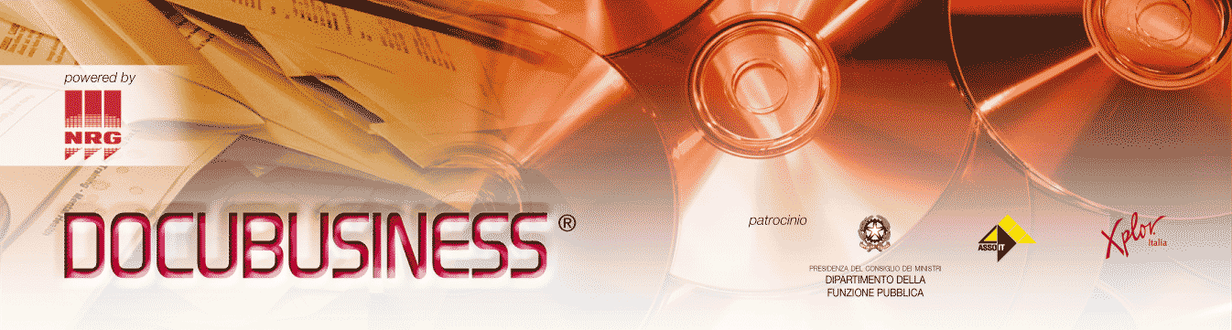

Indagine macro-settoriale
Rispondenza del canale ICT alle richieste di innovazione in tema di soluzioni documentali nell’impresa

Questa indagine ha lo scopo di delineare le potenzialità dei canali Office e ICT nell’offerta di soluzioni documentali integrate.

Le chiediamo di inviare cortesemente il seguente questionario al Fax N° 02 26951006.
Avremo modo di condividere i risultati dell’indagine con tutti coloro che avranno contribuito e di approfondirli durante le tavole rotonde.

====================================================================================

Ragione sociale __________________________________________________________

Nome e Cognome __________________________________________________________

Ruolo __________________________________________________________

N° dipendenti 2 - 5  6 – 10  11 – 20  > 20 

Classe fatturato < 500K€  500K€ - 1M€  1M€ - 2M€  2M€ - 5M€  > 5 M€ 

Mercati target Dimensione Tipologia

Piccola Impresa %_____ P. A. %_____
Media Impresa %_____ Servizi alle imprese %_____
Grande Azienda %_____ Commercio %_____
Artigianato %_____
Banche/Finance %_____
Industria %_____
Turismo %_____
Onlus %_____

Area di competenza Città     
Provincia     
Regione     
Multiregionale     
Nazionale 
Internazionale 

QUESTIONARIO

<19ppm 19-45ppm >45ppm
Quante printer ha venduto lo scorso anno ___ ___ ___

Quante di queste printer ha venduto insieme a una soluzione documentale ___ ___ ___

Quante prevede di venderne quest’anno insieme a una soluz. documentale ___ ___ ___
_______________________________________________________________________________________________

<19ppm 19-45ppm >45ppm

Quante Multifunzione ha venduto lo scorso anno ___ ___ ___

Quante di queste ha venduto insieme a una soluzione documentale ___ ___ ___

Quante prevede di venderne quest’anno insieme a una soluz. documentale ___ ___ ___

______________________________________________________________________________________________

Quali soluzioni software Document Distribution ____ %
propone Form Management ____ %
Archiviazione documentale ____ %
Conservazione sostitutiva (a norma) ____ %
Secure printing ____ %
Workflow management ____ %
E-mail/fax management ____ %
Document Accountability ____ %
Altro (specificare) ______________
_____________________________ ____ %

In quali di queste aree applicative ha già maturato capacità progettuale ed esperienza di vendita

NO SI, POCA SI, MOLTA PIANIFICATO

Document Distribution    
Form Management    
Archiviazione documentale    
Conservazione sostitutiva    
Secure printing    
Workflow management    
E-mail/fax management    
Document Accountability    
Altro (specificare)    

Quali software propone in progetti di Document Management per ciascuna area applicativa
(specificare 3 nomi/brand in ordine di utilizzo)

Document Distribution 1 _________________________________________________
2 _________________________________________________
3 _________________________________________________

Form Management 1 _________________________________________________
2 _________________________________________________
3 _________________________________________________

Archiviazione documentale 1 _________________________________________________
2 _________________________________________________
3 _________________________________________________

Conservazione sostitutiva 1 _________________________________________________
2 _________________________________________________
3 _________________________________________________

Secure printing 1 _________________________________________________
2 _________________________________________________
3 _________________________________________________

Workflow management 1 _________________________________________________
2 _________________________________________________
3 _________________________________________________

E-mail/fax management 1 _________________________________________________
2 _________________________________________________
3 _________________________________________________

Document Accountability 1 _________________________________________________
2 _________________________________________________
3 _________________________________________________

Altro (specificare) 1 _________________________________________________
________________________ 2 _________________________________________________
________________________ 3 _________________________________________________

Quali servizi ha fornito per le soluzioni in ciascuna area applicativa

Analisi Progettazione Sviluppo SW Training

Document Distribution    
Form Management    
Archiviazione documentale    
Conservazione sostitutiva    
Secure printing    
Workflow management    
E-mail/fax management    
Document Accountability    
Altro (specificare)    

La ringraziamo per il Suo prezioso contributo

